不 符 合 项 报 告
审核领域及类型 | ■QMS □50430 ■EMS □OHSMS □FSMS □HACCP  □初审□第( )阶段审核□再认证■监督（二）次□证书转换□特殊审核□其他
受审核方 | 易科智控科技(北京)有限公司 | 陪同人员 | 刘芳
受审核部门 | 综合部 | 预计整改完成日期 | 2021.11.17
不符合事实描述:
提供的《法律法规及要求清单》中中华人民共和国消防法为失效版本。
上述事实不符合：■GB/T 19001:2016 idt ISO 9001:2015标准 条款
□GB/T 50430-2017标准 条款:
■ GB/T 24001-2016 idt ISO 14001:2015标准 6.1.3 条款
□GB/T 45001-2020 idt ISO45001：2018标准 条款相关要求
□ISO 22000:2018标准 条款相关要求
□ GB/T 23331-2020 idt ISO 50001:2018标准 条款
□能源认证标准： 条款
□GB/T 27341-2009标准 条款相关要求
□GB 14881-2013标准 条款相关要求
□危害分析与关键控制点（HACCP体系）认证补充要求 1.0相关要求
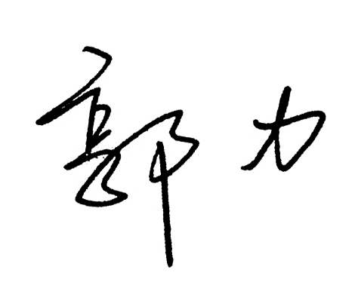
不符合性质：□严重 一般
审核员： 审核组长： 受审核方代表：
日 期：2021.11.16 日 期：2021.11.16 日 期：2021.11.16
纠正措施验证（包括验证的主要内容和结果）

审核员： 日期：
不符合项纠正措施表
不符合项事实摘要：
提供的《法律法规及要求清单》中中华人民共和国消防法为失效版本。
纠正情况：
收集最新版的中华人民共和国消防法；
原因分析：
- 相关人员对GB/T24001-2016标准的6.1.3条款及管理体系文件相关要求理解不到位。
- 管理部门对体系运行要求的培训不到位，管理部门对体系运行管理的检查不到位，未能发现存在的问题。
纠正措施：
1、对相关人员进行GB/T24001-2016标准的6.1.3条款及管理手册相关内容的学习培训；
2、自纠自查体系运行存在的不足。进行改进。

预定完成日期：2021.11.17
举一反三检查情况：
对法律法规进行自纠自查存在的类似不符合，发现后立即整改。对发现类似不符合情况进行纠正和。
受审核方纠正措施有效性的验证：

原因分析基本准确，纠正措施已制定。培训已实施。纠正措施验证通过。

验证人： 日期：2021.11.17
受审核方代表： 日期:2021.11.17

